ГУАП
КАФЕДРА № 44
ОТЧЕТ
ЗАЩИЩЕН С ОЦЕНКОЙ
ПРЕПОДАВАТЕЛЬ
канд. техн. наук |  |  |  | Т.Н. Соловьева
должность, уч. Степень, звание |  | подпись, дата |  | инициалы, фамилия

ОТЧЕТ О ЛАБОРАТОРНОЙ РАБОТЕ №6
РАЗРАБОТКА МИКРОКОНТРОЛЛЕРНОЙ СИСТЕМЫ С ИСПОЛЬЗОВАНИЕМ ТАЙМЕРОВ

по курсу: МИКРОКОНТРОЛЛЕРНЫЕ СИСТЕМЫ
РАБОТУ ВЫПОЛНИЛ
СТУДЕНТ ГР. № | 4341 |  |  |  | Е.П. Березин
 |  |  | подпись, дата |  | инициалы, фамилия

Санкт-Петербург
2026
Вариант 4
Цель работы: изучение принципов работы таймеров и системы прерываний микроконтроллера; приобретение навыков разработки микроконтроллерных систем, использующих таймеры.

Задание по работе:
Требуется разработать микроконтроллерную систему «Секундомер», включающую в себя микроконтроллер семейства MCS-51, ЖКИ и одну кнопку.
При включении системы на первой строке ЖКИ выводится ФИО автора работы. При наступлении события «Старт» запускается секундомер, при этом на второй строке появляется курсор в виде мигающего черного прямоугольника. При наступлении события «Стоп» останавливается секундомер, при этом на второй строке гаснет курсор и выводится измеренное время с точностью до сотен микросекунд.
В таблице 1 указан таймер, который необходимо использовать, максимальное время, на которое должен быть рассчитан секундомер, и внешние прерывания, с которыми нужно связать события «Старт» и «Стоп». Выводы, через которые к МК требуется подключить ЖКИ, определяются вариантом подключения, указанным в работе 3, и приведены в таблице 2.
Таблица 1 – Данные для таймера по варианту 4
Номер варианта | Таймер | T_{max}, с | Старт | Стоп
4 | 0 | 20 | INT1 | INT1

Таблица 2 – Данные для работы ЖКИ по варианту 4
Шина управления ЖКИ |  |  | Шина данных ЖКИ
RS | RW | E
P1.5 | P1.6 | P1.7 | P2.0-P2.7

Текст программы создается на языке ассемблера MCS-51.
Работу системы необходимо проверить с помощью с помощью средств отладки САПР Proteus.

Разработка схемы микроконтроллерной системы
Моделирование с последующей отладкой программы производилась в среде автоматизированного проектирования Proteus. Сама разработка производилась для микроконтроллеров семейства MCS-51, в частности, для микроконтроллера 80C52.
Схема микроконтроллерной системы состоит из самого микроконтроллера, двустрочного ЖКИ LM032L, основанного на ЖКИ HD44780 и кнопки для вызова внешнего прерывания.
В соответствии с вариантом, в качестве шины управления ЖКИ используются порты P1.5, P1.6 и P1.7, подключенные к входам RS, RW и E соответственно. Шина данных ЖКИ является 8-битной, а сам ЖКИ управляется с порта P2.
Так как по заданию требуется использовать прерывание INT1, которое можно вызвать с порта P3.3, то кнопка одним концом будет подключена к нему, а другим – к земле.
Схема проекта микроконтроллерной системы отражена на рисунке 1.
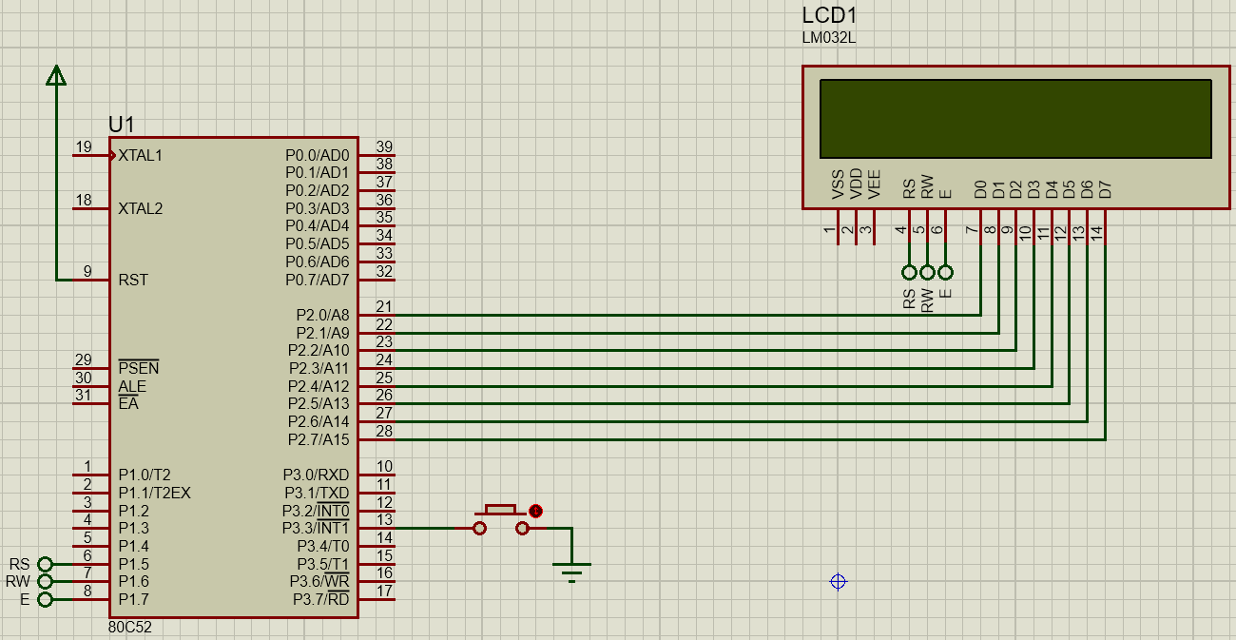
Рисунок 1 – Схема микроконтроллерной системы в Proteus
Разработка программы
Программа выводит ФИО автора работы на ЖКИ. При вызове прерывания осуществляется запуск таймера, сопровождающегося включением мигающего курсора. При повторном вызове прерывания или достижением таймера предельного значения осуществляется остановка таймера с последующим выводом значения измеренного времени на ЖКИ.
Общий принцип работы с ЖКИ был изложен в отчете к лабораторной работе №3 текущего семестра изучения дисциплины. В данной работе важным является алгоритм работы с системой прерываний.
В начале программы осуществляется включение внешнего прерывания INT1 и установкой его в режим реагирования по спаду и прерывания таймера, которое сопровождается его установкой в режим 2 – 8-битный режим с автоперезагрузкой, при котором, в случае установки флага переполнения, таймер, помимо выполнения своей подпрограммы прерывания, автоматически загрузит значение из старшего регистра TH0, в которое записывается значение 156. Именно это значение позволит отсчитать по таймеру ровно 100 мкс.
По адресам векторов прерывания для таймера 0 и внешнего прерывания INT1 расположены метки перехода к подпрограммам, выполняемых при поступлении сигнала прерывания: для INT1 таким сигналом является нажатие подключенной к соответствующему порту кнопки, а для таймера 0 – установка флага переполнения.
В подпрограмме для прерывания INT1 осуществляется проверка бита включения таймера: если он равен 1 (т.е. таймер включен), то осуществляется его выключение и переход к подпрограмме вывода времени на ЖКИ. В ином случае осуществляется включение таймера, сопровождающееся обнулением переменных, каждая из которых ответственна за свой разряд, переносом курсора на начало второй строки, включением мигающего курсора и занесением в младший регистр таймера 0 TL0 значения 156, что позволит корректно начать отсчет времени.
В подпрограмме, вызываемой при переполнении таймера 0, осуществляется подсчет значений, сколько времени отсчитано, каскадным способом: сначала осуществляется увеличение переменной, ответственной за разряд сотен микросекунд, на 1, после чего проверяется, не равно ли значение 10: если да – значение обнуляется, и осуществляется переход к разряду миллисекунд; иначе – переход к метке выхода из подпрограммы. Аналогичным образом осуществляется и работа с остальными разрядами. Исключением является лишь разряд десятков секунд – у него предельное значение равно 2, что связано с ограничением работы таймера по заданию. В данном случае таймер будет остановлен и будет вызвана функция вывода значения на ЖКИ.
Листинг программы приведен в листинге 1.
Листинг 1 – Программа для работы с клавиатурой
;==============================================================
; Main.asm file, работа с таймерами by БЕП
;
; Created: Вс апр 26 2026
; Processor: 80C52
; Compiler: ASEM-51 (Proteus)
;==============================================================
$NOMOD51
$INCLUDE (80C52.MCU)
;==============================================================
; VARIABLES
;==============================================================
switchRS equ 43h; RS
bte equ 44h ; Байт для передачи на LCD

; Переменные для счета времени (и вывода)
usHund equ 30h ; сотни мкс
msU equ 31h ; единицы мс
msDec equ 32h ; десятки мс
msHund equ 33h ; сотни мс
secU equ 34h ; единицы с
secDec equ 35h ; десятки с

;==============================================================
; RESET and INTERRUPT VECTORS
;==============================================================
org 0000h
jmp Start

org 000Bh
jmp timer0pr

org 0013h
jmp timerSig

;==============================================================
; CODE SEGMENT
;==============================================================
org 0100h
Start:
setb EX1 ; Включение прерывания INT1
setb IT1 ; Прерывание реагирует на спад

mov TMOD, #00000010b ; Таймер 0 в режиме 2 (8-битный с автоперезагрузкой)
mov TH0, #156 ; Загрузка значения автоперезагрузки (256-100 = 156)

setb ET0 ; Включение прерывания таймера
setb EA ; Разрешение прерываний

init:
mov switchRS, #0b ; перевод в запись команды
mov bte, #00111000b; команда установки функции
lcall gotoLCD
mov bte, #00001100b; включение дисплея (курсор пока выкл)
lcall gotoLCD
mov bte, #00000110b; установка режима ввода
lcall gotoLCD
mov bte, #10000100b; DDRAM ПЕРВОЙ СТРОКИ
lcall gotoLCD

mov switchRS, #1b
mov DPTR, #0FD0h

writeToC1:
clr A
movc A, @A+DPTR
mov bte, A
lcall gotoLCD
inc DPTR

mov A, DPL
cjne A, #0E2h, writeToC1

fin:
jmp fin

; Обращение к LCD
gotoLCD:
mov P2, bte
setb P1.7
clr P1.6

mov A, switchRS
mov C, Acc.0
mov P1.5, c

lcall delay40mcs
clr P1.7

lcall delay40mcs
ret

; Задержка в 40мкс
delay40mcs:
push Acc
mov A, #0Ah
m: dec A
jnz m
nop
pop Acc
ret

; Подпрограмма кнопки (старт/стоп таймера)
timerSig:
push Acc
push PSW

jb TR0, stopTimer ; Таймер работает? остановить

; Пуск таймера
startTimer:
; Обнуление всех значений
mov usHund, #0
mov msU, #0
mov msDec, #0
mov msHund, #0
mov secU, #0
mov secDec, #0

mov switchRS, #0b
mov bte, #11000000b; Перенос на начало 2 строки
lcall gotoLCD
mov bte, #00001111b; Включение мигающего курсора
lcall gotoLCD

mov TL0, #156 ; Занесение в TL0 стартового значения
setb TR0 ; Запуск таймера
jmp outPoint

; Остановка таймера
stopTimer:
clr TR0
lcall printTimer ; Вывод, сколько времени насчитали

outPoint:
pop PSW
pop Acc
reti

; Подпрограмма таймера 0
timer0pr:
push Acc
push PSW

; Каскадный счетчик (когда текущий разряд заполнен -
; переход к след., иначе - переход к выходу)
inc usHund
mov A, usHund
cjne A, #10, t_exit
mov usHund, #0

inc msU
mov A, msU
cjne A, #10, t_exit
mov msU, #0

inc msDec
mov A, msDec
cjne A, #10, t_exit
mov msDec, #0

inc msHund
mov A, msHund
cjne A, #10, t_exit
mov msHund, #0

inc secU
mov A, secU
cjne A, #10, t_exit
mov secU, #0

inc secDec
mov A, secDec
cjne A, #2, t_exit ; Ограничение 20 секунд
clr TR0 ; Остановка таймера
lcall printTimer

t_exit:
pop PSW
pop Acc
reti

; Подпрограмма вывода значения на экран
printTimer:
; Отключение мигающего курсора
mov switchRS, #0b
mov bte, #00001100b; Выключение мигания курсора
lcall gotoLCD

; Вывод (делается прибавление кода "0" к
; значению разряда)
mov switchRS, #1
mov A, secDec
add A, #'0'
mov bte, A
lcall gotoLCD

mov A, secU
add A, #'0'
mov bte, A
lcall gotoLCD

mov bte, #'.'
lcall gotoLCD

mov A, msHund
add A, #'0'
mov bte, A
lcall gotoLCD

mov A, msDec
add A, #'0'
mov bte, A
lcall gotoLCD

mov A, msU
add A, #'0'
mov bte, A
lcall gotoLCD

mov A, usHund
add A, #'0'
mov bte, A
lcall gotoLCD
ret

; Строка для вывода
org 0FD0h
db 'Berezin E. P.'
;==============================================================
END

Результаты моделирования
Результаты моделирования проекта отражены на рисунках 2-6.
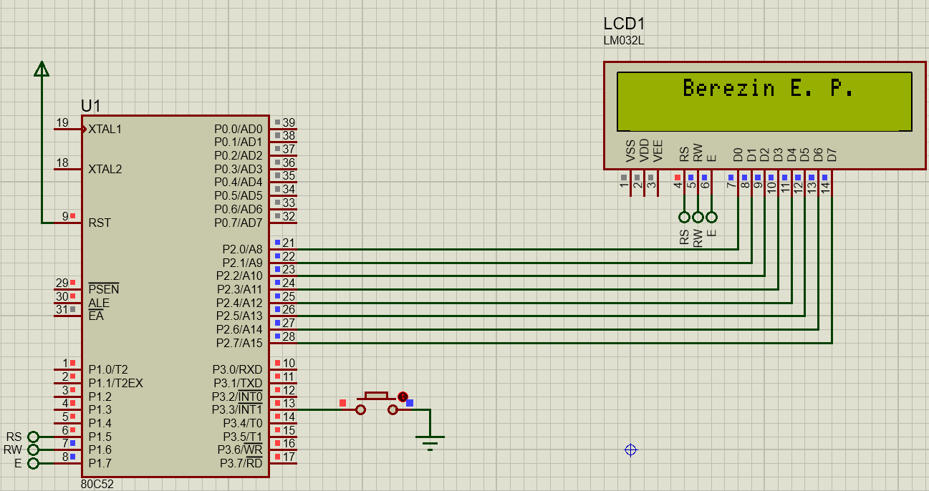
Рисунок 2 – Результаты моделирования работы проекта до вызова прерывания
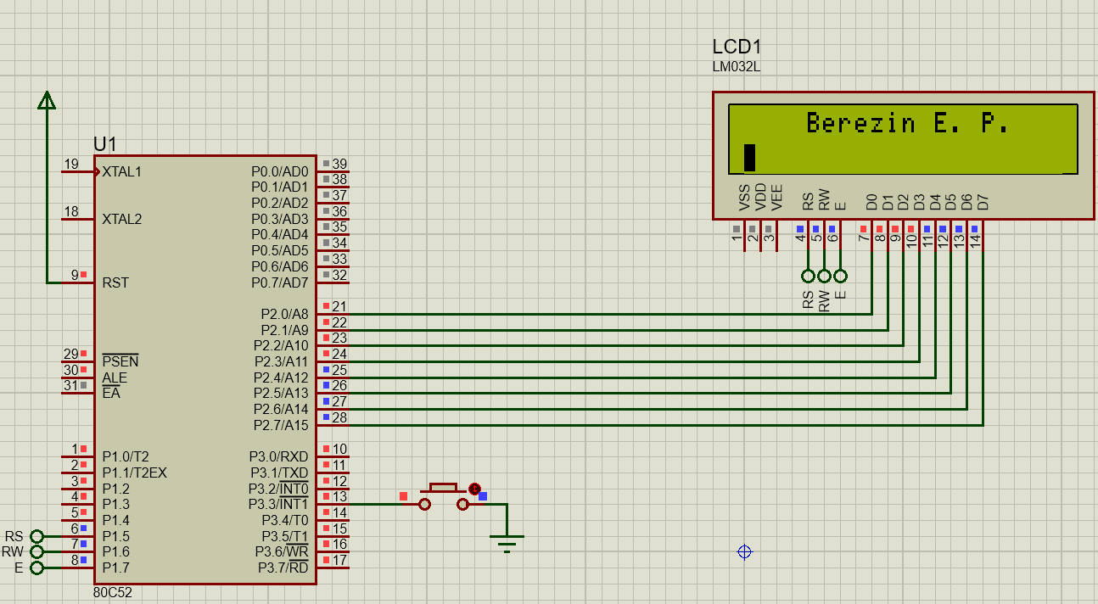
Рисунок 3 – Результаты моделирования работы проекта после вызова прерывания (запуск таймера)

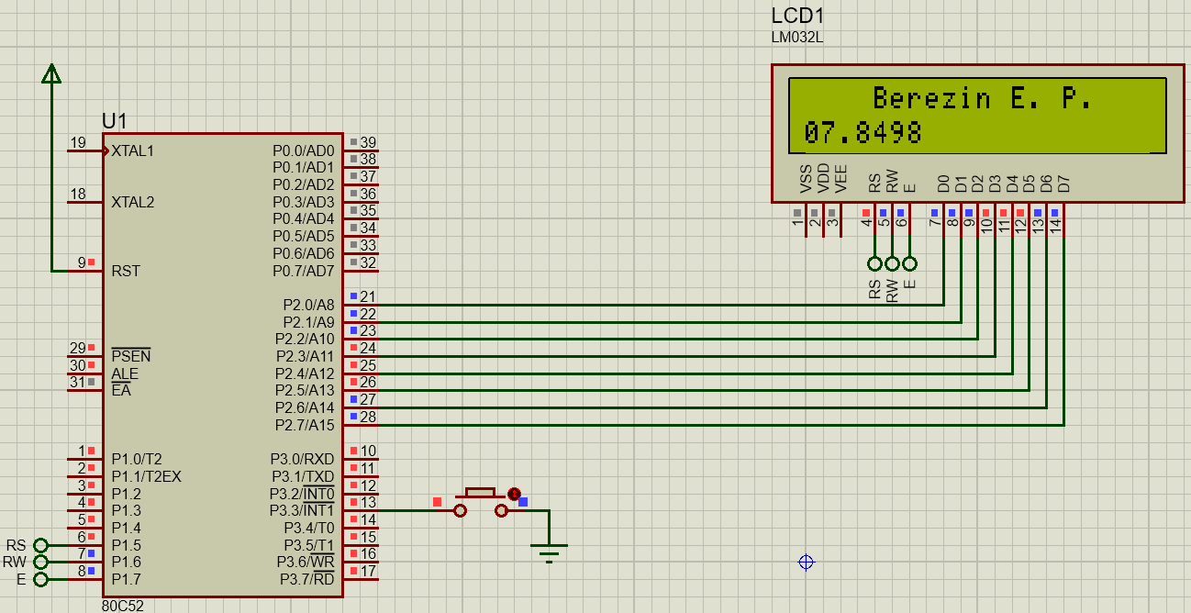
Рисунок 4 – Результаты моделирования работы проекта после повторного вызова прерывания (остановка таймера)
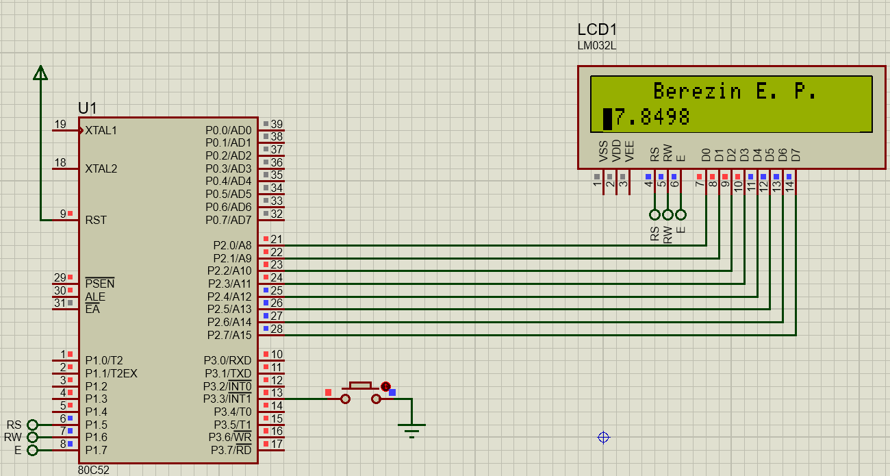
Рисунок 5 – Результаты моделирования работы проекта после повторного вызова прерывания (повторный запуск таймера)
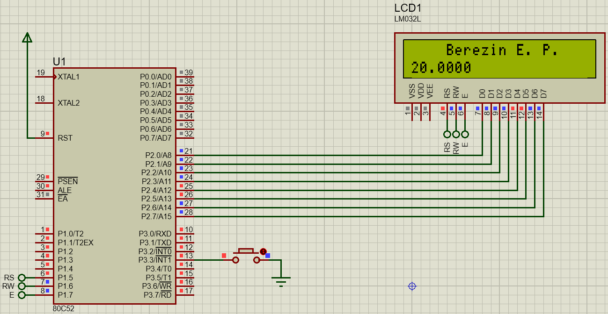
Рисунок 6 – Результаты моделирования работы проекта после повторного вызова прерывания (остановка таймера по достижению предельного значения)

Вывод
В результате выполнения работы разработана микроконтроллерная система «Секундомер», которая изначально выводит ФИО автора, а при поступлении сигнала начинает отсчет времени с соответствующей индикацией. Остановка таймера осуществляется как при повторном поступлении сигнала, так и при достижении секундомера заданного предельного значения. Проверка работоспособности программы произведена в САПР Proteus. Приобретены навыки работы с системой прерываний микроконтроллера и разработки микроконтроллерных систем, использующих таймеры.

